Памятка страхователю

Единая форма сведений ЕФС-1с 1 января 2023 года
Федеральным законом от 14 июля 2022 г. № 237-ФЗ «О внесении изменений в отдельные законодательные акты Российской Федерации» вносятся изменения в Федеральный закон от 1 апреля 1996 г. № 27-ФЗ «Об индивидуальном (персонифицированном) учете в системе обязательного пенсионного страхования» предусматривающие, в том числе, изменения формы, порядка и сроков представления сведений индивидуального (персонифицированного) учета с 1 января 2023 года. Форма сведений ЕФС-1 и порядок ее заполнения, а так же форматы сведений для ЕФС-1 утверждены постановлениями Правления ПФР от 31.10.2022 № 245п и № 246п, соответственно, зарегистрированы в Минюсте РФ 19.12.2022).
За периоды с 01.01.2023 страхователям необходимо представлять сведения в органы Фонда пенсионного и социального страхования Российской Федерации в составе единой формы сведений (ЕФС-1), включая сведения о заработной плате и условиях осуществления деятельности работников государственных (муниципальных) учреждений, а также сведения о начисленных страховых взносах на обязательное социальное страхование от несчастных случаев на производстве и профессиональных заболеваний.
Единая форма сведений ЕФС-1 состоит из:
Титульного листа (обязательного к заполнению):
Раздел 1 «Сведения о трудовой (иной) деятельности, страховом стаже, заработной плате и дополнительных страховых взносах на накопительную пенсию», включающий в себя:
сведения о трудовой деятельности;
сведения о датах заключения/прекращения и иные реквизиты договоров гражданско-правового характера о выполнении работ (об оказании услуг) и иных договоров (договора авторского заказа, издательского лицензионного договора и т.п.), на вознаграждения по которым в соответствии с законодательством РФ о налогах и сборах начисляются страховые взносы;
сведения о страховом стаже;
сведения о заработной плате и условиях осуществления деятельности работников государственных (муниципальных) учреждений;
основания для отражения данных о периодах работы застрахованного лица в условиях, дающих право на досрочное назначение пенсии в соответствии с частью 1 статьи 30 и статьей 31 Федерального закона от 28 декабря 2013 г. № 400-ФЗ «О страховых пенсиях»;
- - сведения о застрахованных лицах, за которых перечислены дополнительные страховые взносы на накопительную пенсию и уплачены взносы работодателя.
Раздел 2 «Сведения о начисленных страховых взносах на обязательное социальное страхование от несчастных случаев на производстве и профессиональных заболеваний».
Форма сведений заполняется на основании первичных документов страхователя, в том числе приказов, других документов кадрового учета и данных бухгалтерского учета, технологической документации, а также на основании договоров гражданско-правового характера и иных договоров, на вознаграждение по которым в соответствии с законодательством РФ о налогах и сборах начисляются страховые взносы.
Обращаем внимание на следующее:
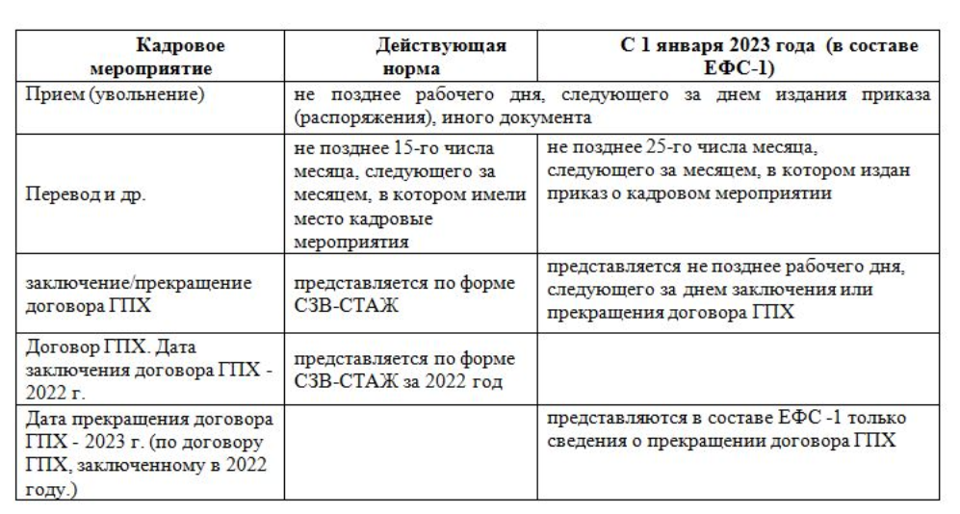
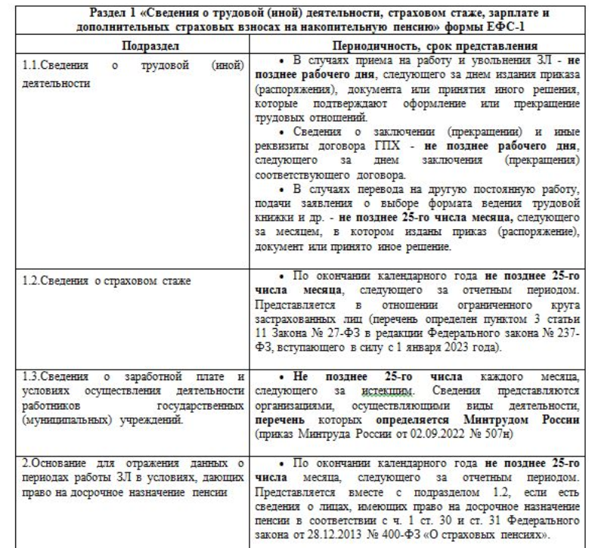
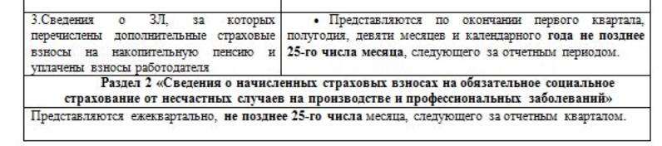

Таким образом:
- - если даты приказа приема (увольнения) на работу изданы в 2022 году, сведения о трудовой деятельности независимо от даты кадрового мероприятия представляются страхователями по форме СЗВ-ТД;
- - если кадровое мероприятие перевод на другую постоянную работу осуществляется в 2022 году и приказ (иной документ) издан в 2022 году, то сведения о трудовой деятельности представляются по форме СЗВ-ТД с учетом выходных и праздничных дней не позднее 16 января 2023 года;
- - если приказ о переводе издан в январе 2023 года, по кадровому мероприятию, осуществленному как в 2022 году, так и в 2023 году сведения представляются в составе единой формы сведений (ЕФС-1) не позднее 25 февраля 2023 года. В связи с тем, что последний день срока приходится на нерабочий день, то сведения с кадровым мероприятием перевод представляется не позднее 27 февраля 2023 года.
Порядок исполнения страхователями требований об уплате финансовых санкций
В статью 17 Федерального закона № 27-ФЗ внесены изменения, в части порядка исполнения страхователями требований об уплате финансовых санкций:
-Требование должно быть исполнено страхователем в течение 20 календарных дней со дня получения такого Требования, если более продолжительный период времени для уплаты не указан в этом требовании;
-В случае уплаты финансовых санкций в течение первых 10 календарных дней со дня получения Требования финансовые санкции могут быть уплачены в размере половины суммы (50%), указанной в Требовании;
-Новый порядок исполнения страхователями требований об уплате финансовых санкций применяется в отношении требований, которые были вынесены и направлены страхователям после 01.01.2023г.;
-В случае если требование об уплате финансовых санкций было вынесено до 01.01.2023 и направлено страхователю после 01.01.2023 уплата страхователем финансовых санкций должна осуществляться в порядке, действующем до 01.01.2023г.

Представление отчетности по формам до 01.01.2023г.
Вместе с тем, за отчетные периоды, истекшие до 1 января 2023 года, сведения для индивидуального (персонифицированного) учета представляются страхователями в Фонд в прежнем порядке (ч. 1 ст. 15 Закона № 237-ФЗ), а именно:
- сведения о факте работы застрахованных лицах по форме СЗВ-М за декабрь 2022г. должны быть представлены страхователем не позднее 16.01.2023г. (15.01.2023 – воскресенье – выходной день);
- сведения о страховом стаже застрахованных лиц по форме СЗВ-СТАЖ представляются на всех работников за 2022 г. - не позднее 01.03.2023;
- сведения о дополнительных страховых взносах по форме ДСВ -3 должны быть представлены страхователем за 4 кв. 2022 г. - не позднее 20 дней со дня окончания квартала (рекомендуем представить до 20.01.2023);
- сведения о трудовой деятельности по форме СЗВ-ТД должны быть представлены страхователем - не позднее 16.01.2023г. по кадровым мероприятиям перевод и др. (за исключением приема, увольнения, приостановления, возобновления), которые имели место в декабре 2022 года.
Одновременно сообщаем, что корректирующие (уточняющие) сведения индивидуального персонифицированного учета за периоды, истекшие до 1 января 2023 года, представляются страхователями в прежнем порядке.

